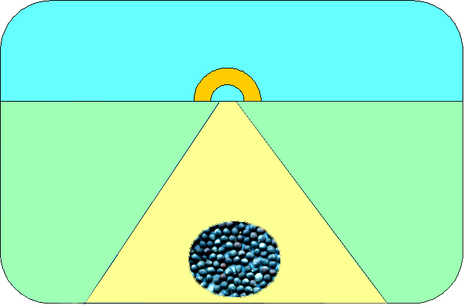
Las semillas ortodoxas pueden conservarse eficazmente
durante siglos
con facilidad y poco coste.
Esto supone un gran ahorro
de tiempo, de trabajo
y de material,
minimizándose
la necesidad
de hacer pruebas
de germinación
y de regenerar.
“CONSERVACION EFICAZ de SEMILLAS a LARGO PLAZO”
VIII Taller – Madrid, Viernes 10 de Noviembre
Dirigido por:
César Gómez Campo (Prof.)
Departamento de Biología Vegetal
Escuela T. S. Ing. Agrónomos
Universidad Politécnica
Ciudad Universitaria
28040-Madrid

SOLICITUD

Apellido: Nombre:

Posición:

Institución (nombre y dirección):

Correo electrónico: Teléfono:

El taller (gratuito) se desarrollará en el día indicado desde las 9,00 a las 14,00 horas,
en la Escuela T. S. de Ingenieros Agrónomos (Ciudad Universitaria Madrid)

Por favor rellena esta página, y devuélvela por correo electrónico antes del 10 de Oc-tubre a gomezcampo@terra.es La aceptación estará limitada a 15 participantes.

Estimado colega:
Si tu trabajo se relaciona con los bancos de semillas, con la conservación a largo plazo o si el tema de los recursos fitogenéticos te interesa de alguna manera, podría resultarte interesante asistir al taller de un día que anunciamos arriba.
El banco de semillas de la UPM (Madrid) cumple ahora 40 años y los porcentajes de germinación de las accesiones más antiguas se mantienen muy cercanas al 100%. Es una demostración práctica de que las semillas ortodoxas pueden conservarse por periodos muy largos – posiblemente varios siglos – y con procedimientos que no son especialmente caros ni laboriosos.
Entretanto, ninguno de los 5-6 grandes bancos que son más antiguos ha publicado nunca resultados de germinación mínimamente esperanzadores y, por el contrario, hay una preocupación generalizada por la necesidad de regenerar material prematuramente envejecido.
Los resultados de la UPM son sin duda una esperanza y obligan a transmitir su experiencia a otros bancos ya establecidos o proyectados, así como a quien pueda divulgarla.
Si estás interesado, por favor rellena la página de arriba y devuélvela por correo electrónico a las direcciones indicadas antes del 10 de Octubre.

César Gómez Campo (Prof. Emérito)
Dep. Biología Vegetal
Escuela T. S. Ing. Agrónomos .
Universidad Politécnica de Madrid
28040 – Madrid.

